

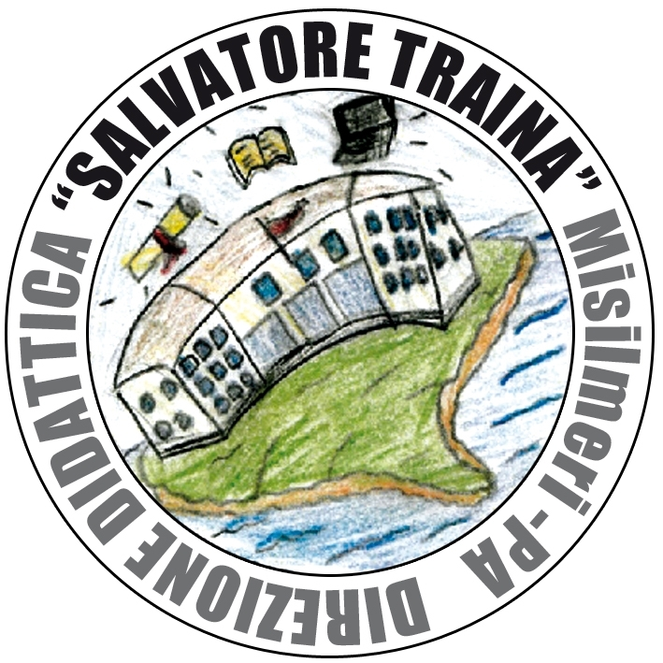 | Ministero dell' Istruzione, dell' Università e della Ricerca  DIREZIONE DIDATTICA STATALE “S. TRAINA”  Via Fiume, n. 2 – 90036 MISILMERI (PA) – Tel. 091/8722600 – 091/8721264 – Fax 091/8722806 Cod. Mecc. PAEE077001 – C.F. 97168990824 – CODICE IPA istsc_paee077001 – Codice Univoco Ufficio UFMGG8  www.direzionetrainamisilmeri.it – paee077001@istruzione.it paee077001@pec.istruzione.it

PROGETTO EDUCATIVO DIDATTICO
(REDATTO AI SENSI DEL D.M 331/98)

ALUNNO:

CLASSE:

DIAGNOSI CLINICA:

OBIETTIVI:

ATTUALE LIVELLO DI APPRENDIMENTO:

BISOGNI RILEVANTI NELL‘ ALUNNO PER IL PROCESSO DI INTEGRAZIONE:

INTERVENTI EDUCATIVO DIDATTICI AD OGGI UTILIZZATI:

STRATEGIE ADOTTATE:

Per consentire l’attuazione del progetto del presente progetto educativo- didattico, che è stato concordato e
redatto dal Consiglio di Classe, si richiede l’assegnazione in delega di 27 ore di sostegno, ai sensi del D.M
33/98.

MISILMERI----------/---------/---------------

I DOCENTI

Il Dirigente Scolastico
Salvatore Mazzamuto

